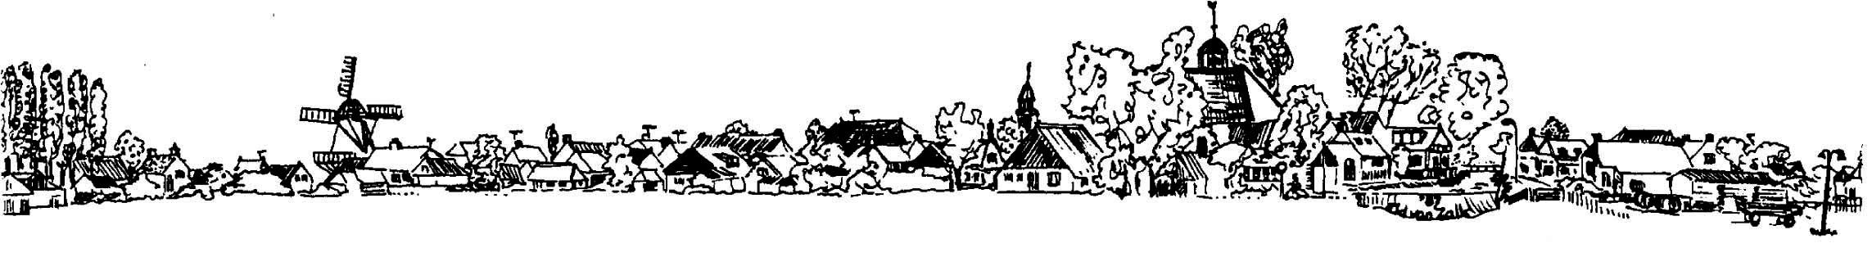

42ste Jaarvergadering (ALV)
van de Vereniging van Dorpsbelangen Thesinge

Vrijdag 2 maart 2018 vanaf 20:00 uur in Café Molenzicht

Agenda:
- Opening en mededelingen
- Notulen vorige vergadering
- Jaarverslag 2017
- Financieel verslag (ter inzage op 2 maart)
- Verslag kascommissie
- Verkiezing nieuw lid kascommissie
- Begroting 2018 en vaststelling contributie
- Verdeling welzijnssubsidie
- Bestuursverkiezing:
De volgende leden treden af:
- Rudy Noordenbos (treedt vroegtijdig in verband met zijn gezondheid)
- Johan Oomkes (herkiesbaar)

---Pauze---

- Agenda en activiteiten komende periode
- Uitreiking Roelie Dijkemaprijs
- Inventarisatie punten voor het overleg met B&W
- Rondvraag
- Sluiting

*Nog geen lid? Aanmelden kan bij het secretariaat via dorpsbelangen@thesinge.com
Dorpsbelangen op internet: www.thesinge.com/dorpsbelangen
Dorpsbelangen op Facebook: www.facebook.com/ThesingeDorpsbelangen

